Introduction aux cmdlets de PowerShell pour la gestion IIS (WEB)

Ce laboratoire doit être fait individuellement sur votre serveur virtuel 1

Objectif

* Maîtriser les principaux cmdlets qui permettent de configurer des sites Web.

Documentation

* L'aide de PowerShell

Travail

* L'étudiant est invité à prendre des notes suite à son expérience avec ces cmdlets.
* L'étudiant doit consulter l'aide de PowerShell pour documenter et améliorer sa connaissance des cmdlets qui sont dans ce laboratoire.

Vérification de la configuration IP du SERVEUR1

La configuration IP du SERVEUR1 est constituée de onze adresses IP:

* 192.168.1.10/24
* 192.168.1.101/24
* 192.168.1.102/24
* 192.168.1.103/24
* 192.168.1.104/24
* 192.168.1.105/24
* 192.168.1.106/24
* 192.168.1.107/24
* 192.168.1.108/24
* 192.168.1.109/24
* 192.168.1.110/24

Exercice 1 - Étude de plusieurs cmdlets du module WebAdministration

Voici les 80 cmdlets du module WebAdministration

|  |  |
| --- | --- |
| Begin-WebCommitDelay | New-WebBinding |
| End-WebCommitDelay | New-WebFtpSite |
| Add-WebConfiguration | New-WebGlobalModule |
| Add-WebConfigurationLock | New-WebHandler |
| Add-WebConfigurationProperty | New-WebManagedModule |
| Backup-WebConfiguration | New-Website |
| Clear-WebCentralCertProvider | New-WebVirtualDirectory |
| Clear-WebConfiguration | Remove-WebApplication |
| Clear-WebRequestTracingSetting | Remove-WebAppPool |
| Clear-WebRequestTracingSettings | Remove-WebBinding |
| ConvertTo-WebApplication | Remove-WebConfigurationBackup |
| Disable-WebCentralCertProvider | Remove-WebConfigurationLocation |
| Disable-WebGlobalModule | Remove-WebConfigurationLock |
| Disable-WebRequestTracing | Remove-WebConfigurationProperty |
| Enable-WebCentralCertProvider | Remove-WebGlobalModule |
| Enable-WebGlobalModule | Remove-WebHandler |
| Enable-WebRequestTracing | Remove-WebManagedModule |
| Get-WebAppDomain | Remove-Website |
| Get-WebApplication | Remove-WebVirtualDirectory |
| Get-WebAppPoolState | Rename-WebConfigurationLocation |
| Get-WebBinding | Restart-WebAppPool |
| Get-WebCentralCertProvider | Restart-WebItem |
| Get-WebConfigFile | Restore-WebConfiguration |
| Get-WebConfiguration | Select-WebConfiguration |
| Get-WebConfigurationBackup | Set-WebBinding |
| Get-WebConfigurationLocation | Set-WebCentralCertProvider |
| Get-WebConfigurationLock | Set-WebCentralCertProviderCredential |
| Get-WebConfigurationProperty | Set-WebConfiguration |
| Get-WebFilePath | Set-WebConfigurationProperty |
| Get-WebGlobalModule | Set-WebGlobalModule |
| Get-WebHandler | Set-WebHandler |
| Get-WebItemState | Set-WebManagedModule |
| Get-WebManagedModule | Start-WebAppPool |
| Get-WebRequest | Start-WebCommitDelay |
| Get-Website | Start-WebItem |
| Get-WebsiteState | Start-Website |
| Get-WebURL | Stop-WebAppPool |
| Get-WebVirtualDirectory | Stop-WebCommitDelay |
| New-WebApplication | Stop-WebItem |
| New-WebAppPool | Stop-Website |

Sur le SERVEUR1

En utilisant PowerShell, ajouter un nouveau site Web "par adresse" ayant les caractéristiques suivantes:

* Nom du site: Web adresse 103
* Chemin d’accès physique: e:\_web\adresse_103
* Adresse IP: 192.168.1.103
* Port: 80

Écrire le code PowerShell pour créer ce site Web.

# Vous devez supposer que le dossier existe

# Vous devez supposer que le fichier index.htm existe

En utilisant PowerShell, ajouter un nouveau site Web "par port" ayant les caractéristiques suivantes:

* Nom du site: Web port 1280
* Chemin d’accès physique: e:\_web\port_1280
* Adresse IP: 192.168.1.10
* Port: 1280

Écrire le code PowerShell pour créer ce site Web.

# Vous devez supposer que le dossier existe

# Vous devez supposer que le fichier index.htm existe

Voici la commande qui permet de créer une règle de trafic entrant qui ouvre le port 1280.

New-NetFirewallRule -DisplayName "_PORT_1280" `

-Profile "Private,Public" `

-Direction Inbound `

-Action Allow `

-Protocol TCP `

-LocalPort 1280

Voici la commande pour vérifier la présence de la règle "_PORT_1280"

Get-NetFirewallRule -DisplayName "_PORT_1280"

Voici la commande pour afficher le numéro de port qui est configuré dans la règle "_PORT_1280"

Get-NetFirewallRule -DisplayName "_PORT_1280" | Get-NetFirewallPortFilter

Voici la commande pour désactiver la règle de trafic entrant "_PORT_1280"

Set-NetFirewallRule -DisplayName "_PORT_1280" `

-Enabled False

Voici la commande pour activer la règle de trafic entrant "_PORT_1280"

Set-NetFirewallRule -DisplayName "_PORT_1280" `

-Enabled True

Voici la commande pour trouver les règles de trafic entrant selon un critère de recherche.

Get-NetFirewallRule | Where-Object { $PSItem.DisplayName -like "_PORT_*" }

Voici la commande pour afficher des informations sur les sites web

Get-Website

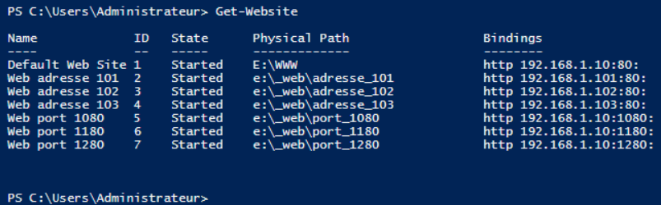

Voici la commande pour afficher des informations sur le site "Web adresse 103"

Get-Website –Name "Web adresse 103"

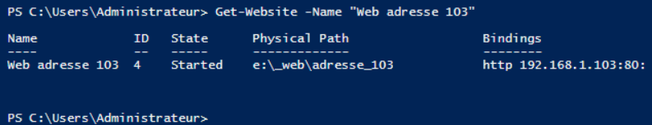

Voici la commande pour arrêter un site web

Stop-Website –Name "Web adresse 103"

Voici la commande pour démarrer un site web

Start-Website –Name "Web adresse 103"